**Online programma AVO-vakken: Studiemeter.**

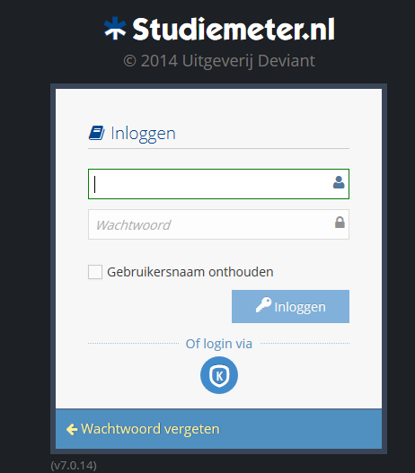De licenties voor de methodes op Studiemeter dien je zelf aan te schaffen / te betalen in de eerste lesweek (zie ouderovereenkomst)!

**Stap 1**: Je gaat naar [www.studiemeter.nl](http://www.studiemeter.nl/)

**Stap 2**: Je logt in met de volgende gegevens:

**Gebruikersnaam:**

**26cc0leerlingnummer**

**Wachtwoord:**

**26cc0leerlingnummer**

Vervolgens accepteer je de algemene voorwaarden.

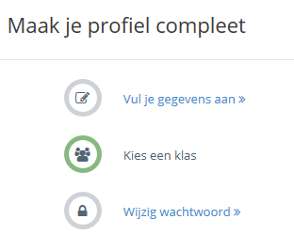

**Stap 3**: Maak je profiel compleet: **Vul je gegevens aan**Vul je Helicon e-mailadres in.

Maak je profiel compleet: **Wijzig wachtwoord**   
Wanneer je jouw wachtwoord hebt gewijzigd, is het originele wachtwoord niet meer geldig.

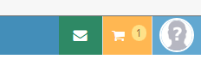

**Stap 4**: Klik op de **winkelwagen** (rechts boven in beeld)

Ga ‘*Naar je winkelwagen’*.

**De methodes die in je winkelwagen staan, moet je aanschaffen en betalen.**

Via de Studiemeter Webshop doorloop je het betaalproces.

Kies een betaalwijze:

Vooraf betalen: iDeal, Rabo SMS Betalen of Paypal

Achteraf betalen (€0,50 extra): acceptgiro of eenmalige machtiging

Vul je persoonlijke gegevens in, kies vervolgens een betaalmethode en rond de betaling af.

**Stap 5**: Na betaling heb je meteen toegang tot de methode.

I**ndien er vragen zijn over studiemeter, dan kun je terecht op het Taal- en rekencentrum in Den Bosch of stuur een mail naar:** [**bijles.mb@helicon.nl**](mailto:bijles.mb@helicon.nl)**.**